Конспект урока в 6 классе «Дроби. Пропорции»

Цели урока: повторение знаний и умений учащихся по теме «Дроби. Пропорции», знакомство с основными видами витамин. (Слайд 2)
Задачи урока:
Образовательные:
закрепить умения решать задачи с помощью пропорции, отработать практические умения и навыки выполнение арифметических операций с дробями.
Развивающие:
развивать познавательную активность, внимание, абстрактное мышление, память, интерес к предмету математики.
Воспитательные:
показать значение витаминов для здоровья человека, пропагандировать здоровый образ жизни.
Тип урока: урок повторения и обобщения знаний.
Оборудование: мультимедийная установка, презентация, карточки для рефлексии.

Ход урока.

  - Организационный момент. Решение «фруктового» кроссворда. (Слайд 3)

Здравствуйте, ребята! У вас на партах три карточки. Поднимите ту карточку, которая соответствует вашему настроению (отличное – солнышко, грустное – облачко, плохое – тучка). Я желаю, чтобы у вас всегда было хорошее настроение. Сегодня у нас необычный урок. Я думаю, вы без труда откроете тему сегодняшнего урока, отгадав загадки. Итак, начинаем.

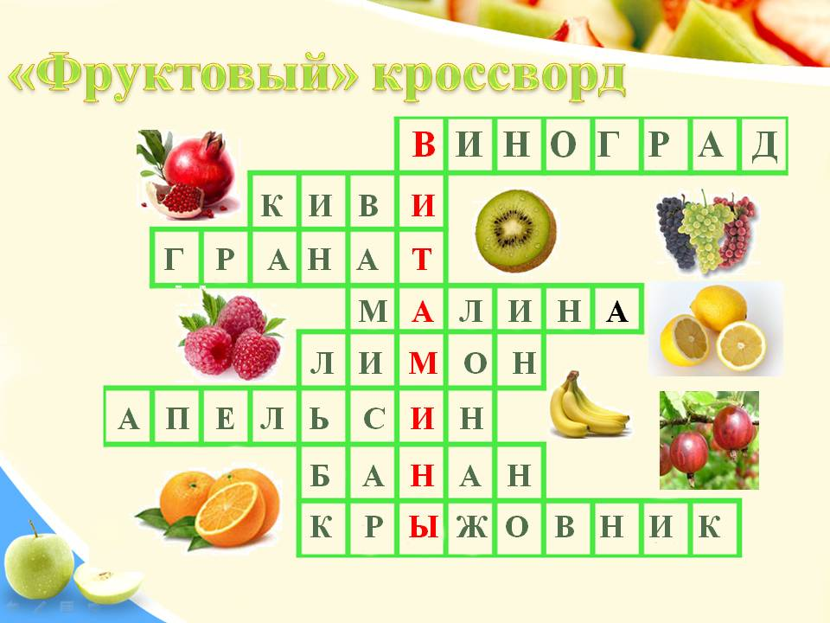

- Я и красный, я и белый,
Я и чёрный - если спелый.
И под солнышком в саду
На лиане я расту.
И такой я сочный, сладкий,
Очень вкусный, ароматный.
Гроздь мою съесть каждый рад
И зовусь я (виноград).
- Отгадать не очень просто -
Вот такой я фруктик знаю -
Речь идет не о кокосе,
Не о груше, не о сливе, -
Птица есть еще такая,
Называют так же – (киви)
- Висит он на ветке и с яблоком схож,
Но красен, как рак, и, как бык, толстокож,
И доверху полон рубиновых бус —
Прозрачных, и сочных, и сладких на вкус (гранат)
- Бусы красные висят,
Из кустов на нас глядят.
Очень любят бусы эти
Дети, птицы и медведи (малина)
- Желтый цитрусовый плод
В странах солнечных растёт.
Но на вкус кислейший он,
А зовут его (лимон)
- С виду он как рыжий мяч,
Только вот не мчится вскачь.
В нём полезный витамин —
Это спелый (апельсин)
- Знают этот фрукт детишки,
Любят есть его мартышки.
Родом он из жарких стран
В тропиках растет (банан)
- На ветке-конфетки
С начинкой медовой,
А кожа на ветке
Породы ежовой (крыжовник)

Молодцы, ребята! Правильно, тема сегодняшнего урока «Витамины». И это не случайно, ведь ни для кого не секрет, что именно сейчас у людей чаще всего наблюдается утомляемость, недомогание и резко выражены различные формы заболеваний. Поэтому сегодня на уроке мы займемся не только решением задач с помощью пропорций, выполнением действия с обыкновенными и смешанными дробями, но и узнаем о витаминах полезную информацию, постараемся применять полученные знания на практике.

  - Историческая справка.

Отважные путешественники и мореплаватели прошлых столетий часто подвергались мучительной болезни, если они долго находились без свежих фруктов, овощей. Развивалась цинга, или скорбут. Из практического опыта, жизненных наблюдений люди узнали, что цингу можно предотвратить, если пить лимонный сок, есть квашеную капусту, зелёный лук, чёрную смородину. Долгое время оставалось неизвестным, почему потребление этих продуктов предотвращает цингу. Причины заболеваний, связанных с неполноценным питанием, первым в 1881 году открыл русский врач Николай Иванович Лунин. Молодой учёный Дерптского (ныне Тартуского) университета исследовал роль минеральных веществ в питании. Первым выделил витамин в кристаллическом виде польский ученый Казимир Функ в 1911 году. Год спустя он же придумал и название - от латинского "vita" - "жизнь". Сейчас известно около 80 видов витаминов, самые известные среди них – А, B ,С, D.

  - Решение «витаминных» задач. (Слайд 4)

Название витамина | Где содержится | Значение для организма | Какие болезни развиваются при недостатке витамина
Витамин А | Рыбий жир, яичный желток, морковь, абрикосы, помидоры содержат растительный пигмент – каротин, из которого в печени человека образуется витамин А | Участвует в обмене белков, углеводов, минеральных солей, усиливает сопротивляемость организма к инфекционным заболеваниям | При недостатке витамина возникает «куриная слепота» - заболевание, при котором человек теряет способность видеть в сумерках

Впервые витамин А был выделен из моркови, поэтому от английского carrot (морковь) произошло название группы витаминов А - каротиноиды.

Задача «А». (Слайд 5) Если суточная потребность организма в каротине 4,5 мг, то потребность организма в витамине А составляет 30% от потребности каротина. Какова суточная потребность организма в витамине А?

(Слайд 6)
Витамины группы В | Хлеб грубого помола, дрожжи, печень, молоко, шпинат | В₂ активно участвует в клеточном дыхании, регуляции деятельности ЦНС.  В₆ участвует в белковом обмене, уменьшает отложения на стенках кровеносных сосудов холестерина.  В₁₂ регулирует образование клеток крови – эритроцитов и тромбоцитов, участвует в обмене белков. | При недостатке витамина развивается заболевание под названием бери-бери, при котором появляется быстрая утомляемость, потеря аппетита, резкое исхудание.  Недостаток витамина приводит к нарушению зрения, заболеваниям кожи, слизистых оболочек, выпадению волос.  Недостаток приводит к развитию малокровия.

Как у человека у каждого витамина есть свое имя: А - ретинол, С - аскорбиновая кислота, В₂ - рибофлавин и т.д.

Задача «В». (Слайд 7) Продолжите ряд и расположите количество процентов в порядке возрастания. В ответе вы определите название витамина В₁
0,01=1/100=… Т
0,1 = …=… И
1/2 = 0,5 = … И
3/4 = …=… Н
0,25 = … = … М
0,2 = …=… А
Ответ: ТИАМИН
Тиамин улучшает циркуляцию крови и участвует в кроветворении. Он оптимизирует познавательную активность и функции мозга, оказывает положительное действие на уровень энергии, рост, нормальный аппетит, способность к обучению.

(Слайд 8)
Витамин С | Свежие овощи и фрукты: шиповник, лимон, черная смородина, капуста | Регулирует обмен белков и углеводов. | При недостатке повышается утомляемость, появляется слабость, уменьшается сопротивляемость к инфекциям.  Полное его отсутствие в пище приводит к тяжелому заболеванию – цинге, при котором на фоне общей слабости развивается одышка, кровотечение из десен, кровоизлияния в коже и мышцах, выпадают зубы.

Задача «С». (Слайд 9) Давайте посчитаем суточную потребность организма подростка в витамине С в мг, решив пример
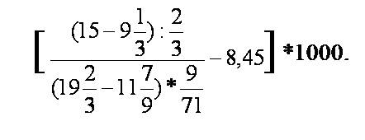
Физкультминутка (Слайд 10)

Руки в стороны и вверх.
Повторяем дружно.
Засиделся ученик -
Разминаться нужно.
Мы сначала всем в ответ
Головой покрутим: НЕТ!
Энергично, как всегда,
Головой покрутим: ДА!
Чтоб коленки не скрипели,
Чтобы ножки не болели,
Приседаем глубоко,
Поднимаемся легко.
Раз, два, три, чеканим шаг.
Подаёт учитель знак.
Это значит, что пора
Нам за парты сесть. Ура!
Перестанем мы лениться,
Будем снова мы трудиться

(Слайд 11) По статистике одна выкуренная сигарета нейтрализует 1/20 дневной нормы витамина С. Сколько мг витаминов ворует у себя тот, кто выкуривает 14 сигарет в день?

(Слайд 12)
Витамин D | Рыбий жир, ультрафиолетовые лучи способствуют выработке этого витамина в коже, яичный желток, печень рыбы, жирная рыба, масло. | Участвует в обмене кальция и фосфора, формирование костей и мышц. | Недостаток витамина приводит к размягчению костей, их деформации – рахиту.

Задача «D». (Слайд 13) В течение дня ученик получает некоторое количество различных витаминов. За завтраком он получил -0,2 всех витаминов, за обедом – 0,7 остатка, а за ужином – 30 мг витаминов. Какова норма витаминов, полученных учеником в день.

Задача Айболита. (Слайд 14) В пище содержится много витаминов и у каждого свое назначение. Безусловно, для укрепления здоровья и профилактики заболеваний следует отдавать предпочтение натуральным витаминам, которые содержатся в продуктах питания. Но бывает витаминная недостаточность – болезненное состояние организма, вызванное недостаточным поступлением витаминов с пищей, в этом случае врачи рекомендует принимать витамины в таблетках.

(Слайд 15) Доктор Айболит раздал четырём ребятам 10 витаминов. Сережа получил на одну больше, чем Саша, Саша на одну больше, чем Миша, а Миша - на одну больше, чем Дима. Сколько чудодейственных таблеток нужно съесть Диме?

  - Подведение итогов и результатов работы на уроке (рефлексия).

(Слайд 16) Спасибо вам за урок. Мое настроение к концу урока не испортилось, оно такое же яркое и светлое, как солнышко. А какое у вас настроение? Поднимите карточки.
Самое главное для человека в жизни – это его здоровье. Ведь недаром, испокон веков известна фраза «В здоровом теле – здоровый дух!». И это, действительно так, ведь, если вы здоровы, значит у вас – прекрасное настроение и спорится любое дело. А потому от всей души желаю вам самого крепчайшего здоровья!

V. Домашнее задание

Решить задачу:
Одно число на 0,3 больше другого. 60% большего числа на 0,03 больше, чем 70% меньшего числа. Найдите эти числа и узнайте, какова суточная потребность организма человека в витаминах В₁ и В₂ в миллиграммах (1,8 мг и 1,5 мг).

